Instituto Politécnico Nacional

Escuela de Comercio y Administración

Unidad Santo Tomás

Alumno: Samuel Alberto Herrera Pérez

Grupo: 3GM3

Asignatura: Programación para negocios

Introducción

La segunda práctica tuvo como objetivo reforzar los conocimientos adquiridos y aprendidos por el alumno en la práctica 1, esto se hizo por medio de un software que por medio de algunos datos que da el usuario el programa resuelva la fórmula general, se le otorga técnicamente una ecuación cuadrática al sistema y este la resuelve por medio de la fórmula general, se explicará de igual forma que en la anterior práctica el proceso por el cual se realizó nuevamente en PSeInt.

Análisis

Realizar un pseudocódigo que realice la solución a la fórmula general de la forma:

$$x=\frac{-b±\sqrt{b^{2}-4ac}}{2a}$$

En dónde se debe de considerar lo siguiente:

* Validaciones a el radical
* El denominador

**Entradas:**

* a, b y c

**Procesos:**

* Ingresar datos
* Realizar elevaciones al cuadrado y multiplicación 4ac
* Realizar raíz
* Dividir entre 2a
* Dar resultados positivo y negativo

**Salida**

* Resultados positivo y negativo de la fórmula general
* Mensaje de error en caso de que este mal formulado algún dato

Desarrollo

Algoritmo

El algoritmo de este programa es el siguiente

1. Inicio
2. Pedir valores a, b y c
3. Realizar Elevaciones al cuadrado y multiplicación 4ac
4. Realizar la raíz
5. Dividir entre 2a
6. Dar resultados positivo y negativo
7. Mostrar resultados
8. Fin

Pseudocódigo

Si Entonces, para, acumulador, iterador, pseint

PDF

.psc suma números

Diagrama de flujo jpg

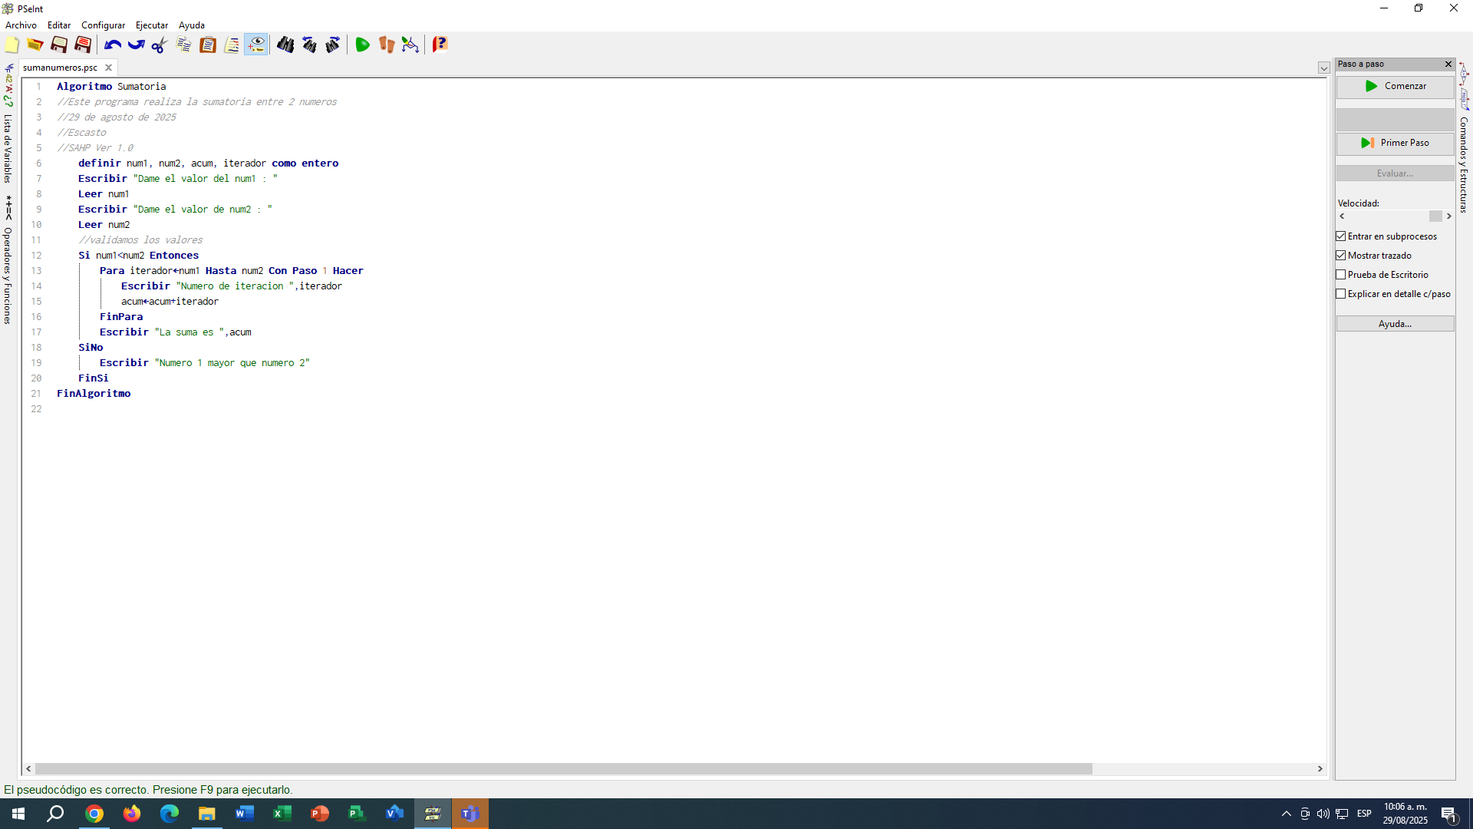

Si Entonces, para, acumulador, iterador, pseint